象山县宁波乐惠国际工程装备股份有限公司“4·1”一般坍塌事故调查报告
来源：象山县应急管理局 宁波市象山县·当前栏目(事故调查)
原文链接：https://www.xiangshan.gov.cn/art/2022/8/15/art_1229056239_4103617.html
发布时间：2022-08-15 抓取时间：2026-10-23

2022年 4月1日19时20分许，宁波乐惠国际工程装备股份有限公司（以下简称“乐惠公司”）象山港贤庠分厂内发生一起罐体坍塌事故，造成1人死亡，3人受伤，直接经济损失人民币400余万元。
根据《中华人民共和国安全生产法》、《生产安全事故报告和调查处理条例》（国务院令第493号）规定，经象山县人民政府批准同意成立宁波乐惠国际工程装备股份有限公司“4·1”一般坍塌事故调查组（以下简称事故调查组），事故调查组由县应急管理局牵头，县公安局、县总工会、象山经济开发区管委会和西周镇人民政府组成，并邀请县纪委县监委派员参加，同时聘请有关专家参与事故调查。
事故调查组按照“四不放过”和“科学严谨、依法依规、实事求是、注重实效”的原则，通过现场勘验、查阅资料、调查询问、专家分析等方式，查明了事故发生的经过、原因、人员伤亡和直接经济损失情况，认定了事故性质和责任，提出了对有关责任人、责任单位的处理建议和加强事故防范工作的整改措施。现将有关情况报告如下：
一、基本情况
（一）事故单位情况
乐惠公司成立于1998年09月15日，营业期限：2004年12月31日至长期，统一社会信用代码:91330225711184811C，类型：股份有限公司，住所:浙江省宁波市象山县西周镇象西机电工业园，法定代表人：黄粤宁，注册资本：壹亿贰仟零柒拾万壹仟叁佰肆拾肆元，经营范围：专用设备制造等。
经查，该公司董事长为赖云来，总经理为黄粤宁，赖云来负责公司战略布局，黄粤宁负责战略实施和生产经营以及安全生产工作。2021年5月开始，黄粤宁因生病长期缺位，授权董事会董事、副总经理于化和行使总经理职务。
（二）象山港贤庠分厂情况
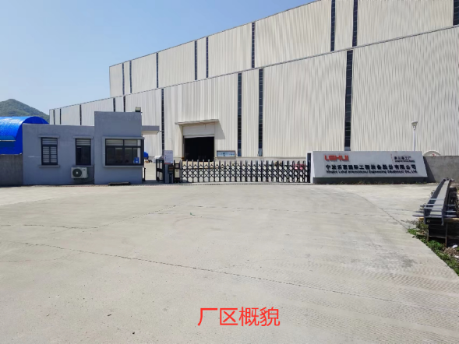
象山港贤庠分厂位于象山县贤庠镇小蔚庄村兵泽路18号，实际为乐惠公司的一个生产厂房，并不具备独立法人资格。该厂房内分为4个车间，从东往西：糖化车间、大罐车间、封头车间、锥体车间，大罐车间高39m，为整个宁波内单层最高的工业厂房。该厂于2019年3月26日开工建设，2020年6月10日验收使用，主要生产大型啤酒设备，产品包括大型啤酒发酵罐、清酒罐、啤酒酿造设备三锅两槽（煮沸锅、糖化锅、糊化锅、过滤槽、沉淀槽）等，产能可达年产756套。
二、事故发生的经过和救援情况
（一）事故发生经过
2022年4月1日，乐惠公司象山港贤庠分厂大罐车间进行发酵罐体（菲律宾项目A122102010）注水试压作业，根据工作安排，该作业由工人杨加新和杨加村负责完成。
当天16时许，1号罐体（详见第5页罐体坍塌示意图）开始持续注水。19时10分许，杨加新从罐体周边的脚手架来到罐顶察看注水是否到位，此时的罐体总重量已接近400T，查看期间，杨加新将安全带系挂在行车吊钩上，以确保安全。杨加村在罐底等候杨加新要求关闭注水阀门的信号，双方通过对讲机进行及时沟通。19时20分许，1号罐体突然向西南侧倾斜，几秒钟后整体坍塌，造成相邻的其他2个罐体也陆续产生碰撞倾倒。在1号罐底等候的杨加村躲避不及被压在罐体下，据工友回忆其在救护车到时已无生命意识；正在其他2个罐体焊接作业的周华依、王鹏举和吕江红被脚手架体砸倒，造成受伤；杨加新被挂在空中，未受伤。
（二）事故应急救援
事故发生后，象山县委县政府立即指派县应急管理局、县消防救援大队、县公安局、属地乡镇等单位赶赴现场处置。经全力救援，现场共救出5人，并立即送医救治，其中杨加村经抢救无效于4月1日22时许死亡，受伤的吕江红、周华依和王鹏举由于伤势较轻，目前均已出院。
三、坍塌事故认定情况
（一）现场勘验情况
事故现场位于象山港贤庠分厂大罐车间，现场3个罐体往南侧同一方向倒塌，1号罐体靠近车间北门，外围脚手架架体扭曲，部分杆件散落，地面依然可见未清理干净的积水。每个罐体高22.2m，主体部分直径5.5m。每个罐体采用5根钢管临时支撑，支撑杆件长度约3500mm，管壁厚度约8.1mm，管径273mm，支腿与罐体焊接连接，与地面通过钢板搁置在混凝土地面。罐体间距大约1.0m，周围搭设架高双排盘扣式脚手架，总高度约24m。1号罐体的4根支杆除锈蚀外，未见明显异常，唯一一根杆件大约在1900～2000mm处有明显屈服折痕，罐体椎体底部下落后受压成楔形。厂房室内外地坪均下沉严重，室外测得T轴北门口下沉大约在140mm以上。注水试压现场采用5000×2200mm钢板作为衬垫，钢板厚度现场测量＞30mm。
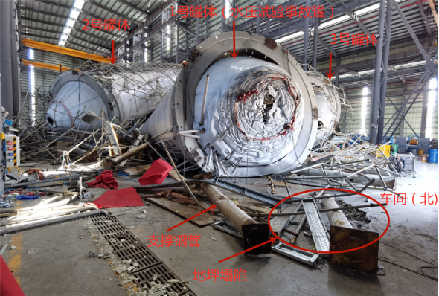
罐体坍塌示意图
（二）坍塌原因技术分析
据工人回忆事发时注水离罐顶大约1.0～1.5m，即将灌满。取1.5m计算罐体水量。
V=1/3×3.14×（5.5/2）2×4.12+3.14×（5.5/2）2×15.43=399m³
通过水泵功率计算，以工人回忆大约16:00开始计算，至事发时泵水总量约340m³。若以399m³推算开始注水时间，大约在15:30前后开始作业，时间相差约30分钟。
罐体自重查阅设计图纸为33.7T，所以当时1号罐体总重量在373.7～432.7T,取中间值约有400T。
经确认，整个注水查漏无操作手册、安全生产操作规程和注水方案。现场也未见注水记录和罐体垂直检验监测记录，因此罐体垂直度可能得不到有效保证，罐体存在倾斜可能，具体原因有以下三点：
1.据安全科长反映，现场一贯采取吊线检查的方式来确认罐体垂直度，因此，垂直度的精度不高。
2.现场地坪不均匀沉降严重，支腿找平垫板厚度单一。
3.通过对比大罐车间与相邻封头车间1年来的沉降总量，可以推断罐体注水后会加速地坪的下沉。
综上原因，可合理推测罐体在坍塌前可能已经发生倾斜。当倾斜发生后，钢管呈偏心受压的不利状态，钢管支腿在偏心受压下弯曲失稳造成罐体坍塌。
四、事故发生的原因和事故性质
（一）直接原因
经现场勘验、查阅资料、调查询问、专家分析等方式，调查组认定造成事故的直接原因是：
1.象山港贤庠分厂厂址位于贤庠镇小蔚庄村塘坝附近，地基易沉降，设计前，乐惠公司未充分考虑到发酵罐承重对地坪的影响，在设计图纸中未见对大罐车间地坪基础做进一步处理的相应要求，地坪承重设计不足，导致地坪不均匀沉降，是引起罐体坍塌的因素之一。
2.注水前，1号罐体已存在倾斜，加上注水后产生的较大水平推力，钢管呈偏心受压的不利状态，其中一根钢管支腿在偏心受压下弯曲失稳造成罐体坍塌；因其他发酵罐相邻较近，陆续倾轧，最终造成3个罐体全部坍塌，架体周围脚手架也被随之坍塌，死者杨家村躲避不及被压致死。
（二）间接原因
乐惠公司安全生产主体责任落实不到位
（1）安全生产教育和培训档案存在造假现象，未如实记录员工安全生产教育和培训的时间、内容以及考核结果等情况，违反了《中华人民共和国安全生产法》第二十八条第四款的规定。
（2）罐体垂直度一贯采取吊线检查的方式，垂直精度得不到有效保证，同时，事发前已经发现地坪沉降，公司未采取技术、管理措施，及时消除该事故隐患，违反了《中华人民共和国安全生产法》第四十一条第二款的规定。
（三）事故性质
鉴于上述原因分析，事故调查组认定，象山县宁波乐惠国际工程装备股份有限公司“4·1”一般坍塌事故是一起一般生产安全责任事故。
五、事故责任认定以及对事故责任单位和责任人员的处理建议
（一）乐惠公司未认真落实其安全生产主体责任，对本起事故的发生负有管理责任，建议由象山县应急管理局依据《中华人民共和国安全生产法》第一百一十四条第（一）项的规定给予行政处罚。
（二）于化和，乐惠公司董事会董事、副总经理，公司安全生产主要负责人。未有效履行企业安全生产主要负责人职责,未组织制定并实施本公司发酵罐注水实验安全操作规程；未严格督促、检查本公司的安全生产工作，及时消除地坪下沉等生产安全事故隐患。于化和安全生产责任履职不到位，对本起事故的发生负有领导责任，建议由象山县应急管理局依据《中华人民共和国安全生产法》第九十五条第（一）项的规定给予行政处罚。
六、事故防范和整改措施
（一）加强安全生产工作组织领导。象山经济开发区管委会和西周镇人民政府要坚持“党政同责、一岗双责、齐抓共管、失职追责”以及“管行业必须管安全、管业务必须管安全和管生产经营必须管安全”的原则，采取有效措施严格落实属地监管责任。要深刻汲取“4·1”事故教训，对临港装备园区内涉及大罐大件制作的企业，进行全面排摸，防止类似事故的再次发生。
（二）切实落实企业安全生产主体责任。乐惠公司要深刻汲取“4·1”事故教训，举一反三，认真履行企业安全生产主体责任。要尽快落实专人和专项资金，彻底解决地坪沉降问题。要加强作业现场安全管理，教育和督促从业人员严格执行安全生产规章制度和操作规程，杜绝“三违现象”。同时要按照本次事故调查报告相关内容，根据“四不放过”原则，开展事故案例分析，落实事故防范和隐患整改，并将整改落实情况书面报送象山县应急管理局。

象山县宁波乐惠国际工程装备股份有限公司“4·1”一般坍塌事故调查组
2022年7月25日

